**Uitnodiging**

**Voor vrijwilligers en sponsoren Nieuwbouw Manege Wezenland**

**Na een periode van heel hard werken door heel veel vrijwilligers vinden wij het onderhand tijd voor een bedankje!** We nodigen iedereen die geholpen heeft uit op **vrijdag 15 september a.s.** voor een gezellige avond met een hapje en een drankje.

Waar? **Manege Wezenland**

Hoe Laat? **V.a. 20.00 uur**

Voor wie? **Iedereen** **die, op wat voor manier dan ook, meegewerkt en geholpen heeft aan de realisatie van onze prachtige manege/accommodatie.**

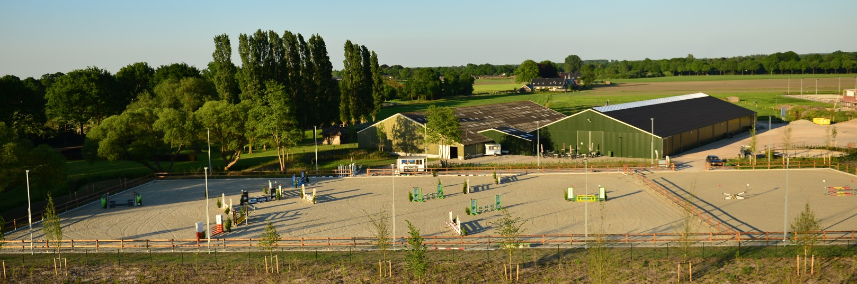

Op **22 september 2017** zal de officiële opening plaatsvinden, ook daarvoor nodigen we je hierbij van harte uit. Deze avond begint om **19.30 uur**.

Kom allemaal en geef je snel op bij Gerrit Jan Bonenberg via **g.bonenberg@upcmail.nl** zodat we weten op hoeveel mensen we ongeveer kunnen rekenen.

**Het bestuur van L.R. de Nunspeetse Ruiterclub en Ponyclub Klein Maar Dapper.**